Тема «Космос»

Задания:

1. *Беседа:*

- Какое сейчас время года? (весна)

- Весна какая? (солнечная, тёплая, ясная, красивая, весёлая)

- А какой весенний месяц?( Апрель)  
- Какой праздник отмечает вся страна 12 апреля? (Вся страна отмечает

День Космонавтики)

1. *Разгадывание загадок*.

В чёрном небе до зари

  Тускло светят Фонари.

  Фонари - Фонарики

  Меньше, чем комарики.  ( Звёзды)

Ты весь мир обогреваешь

И усталости не знаешь,

Улыбаешься в оконце,

А зовут тебя все …(Солнце).

Вокруг Земли она летает,

А вот зачем – сама не знает.   (Луна)

Планета голубая,

Любимая, родная,

Она твоя, она моя

А называется … (Земля)

Ни пера, ни крыла, а быстрее орла,

Только выпустит хвост -

Понесется до звезд. (Ракета)

Не шофер и не пилот,

Водит он не самолет,

А огромную ракету.

Дети, кто скажите это? (Космонавт)

*3. Беседа:*

- Профессия космонавта очень непростая .  
А какими должны быть космонавты?( Умными, смелыми, сильными, отважными, здоровыми, трудолюбивыми, выносливыми)

*4. Дидактическая игра : «Слова-родственники»*

Цепочка родственных слов.

- Сейчас потренируемся в подборе слов к слову КОСМОС.

Слова, как родные, похожи чуть- чуть,

И, если поставить их в ряд,

Немного послушать и вдуматься в суть,

Они об одном говорят.

Как называются такие слова? (Родственные слова)

Подберем родственные слова к слову КОСМОС

Космический корабль или ракета – это космолёт.

Площадка для старта ракет – это космодром.

Космический летательный аппарат, вращающийся вокруг Земли – космический спутник.

- А теперь, попробуем составить предложения про космос.

Составление предложений с родственными  словами

                                                            Пример:  - Космонавт летит на космолёте в космос.

                                                            - Ракета летит с космодрома.

                                                            - Люди запустили космический спутник.

- А  теперь подберите родственные слова к слову ЗВЕЗДА, составьте предложения.

Взрослый: Человек, считающий звёзды, или астроном – звездочёт.

                                                           Ребенок:  - Звездочёт смотрит на звёзды в телескоп.

Взрослый: Группа звёзд, образующая фигуру – это созвездие.

                                                            Ребенок:   - Большая медведица – это созвездие.

Взрослый: Падение звёзд – это звездопад или звёздный дождь.

                                                           Ребенок:  - Звёздный дождь падает на землю.

*5. Развитие слухового восприятия.*

*Игра «Звездопад»*

Прохлопать ритм в ладоши.

/  /  /  ;  /  //  // ;   //  //  // ;   //  //  / ;   ///  ///  ///;  /  //  //  /.

*6. Пальчиковая гимнастика «Планеты»*

Дети поочерёдно загибают пальцы на обеих руках .

На Луне жил звездочет,         (из рук изобразить телескоп и поднести к глазу)  
Он планетам вел подсчет.  
Меркурий - раз, Венера - два-с,  (загибать поочерёдно пальцы на обеих руках)  
Три - Земля, четыре - Марс.  
Пять - Юпитер, шесть - Сатурн,  
Семь - Уран, восьмой - Нептун,  
Девять - дальше всех - Плутон.  
Кто не видит - выйди вон.          (хлопнуть1 раз  в ладоши)

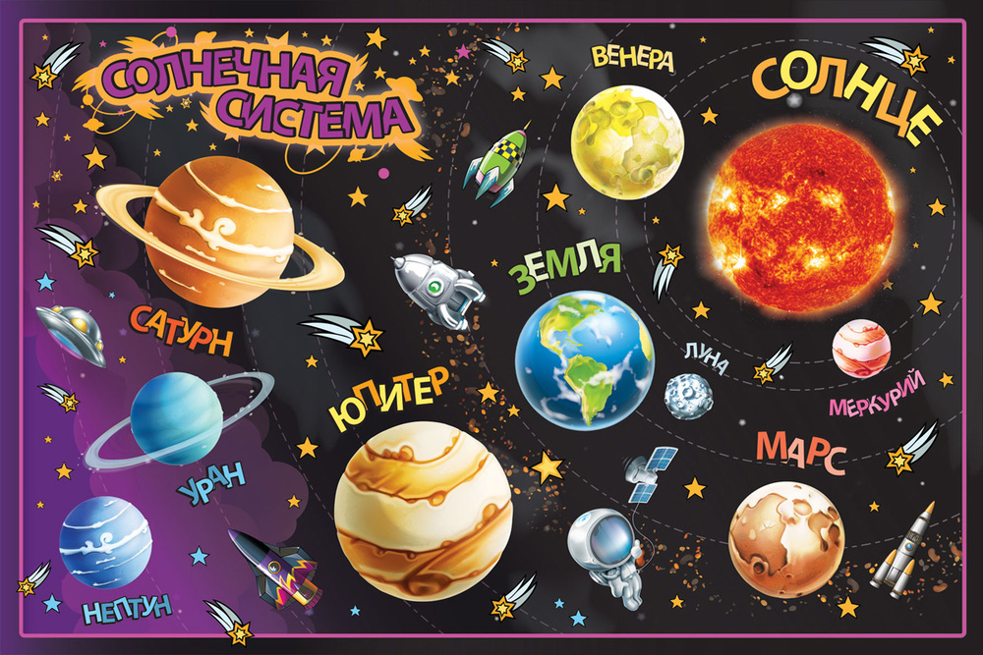

*7. Беседа*

Чтобы убедиться в том, что человек может перенести космический полёт, учёные стали готовить к полётам в космос собак. Первой в космос полетела собака Лайка.  Но обратно она не вернулась. Прошло время и в космос полетели 2 собаки Белка и Стрелка. Они вернулись на Землю.

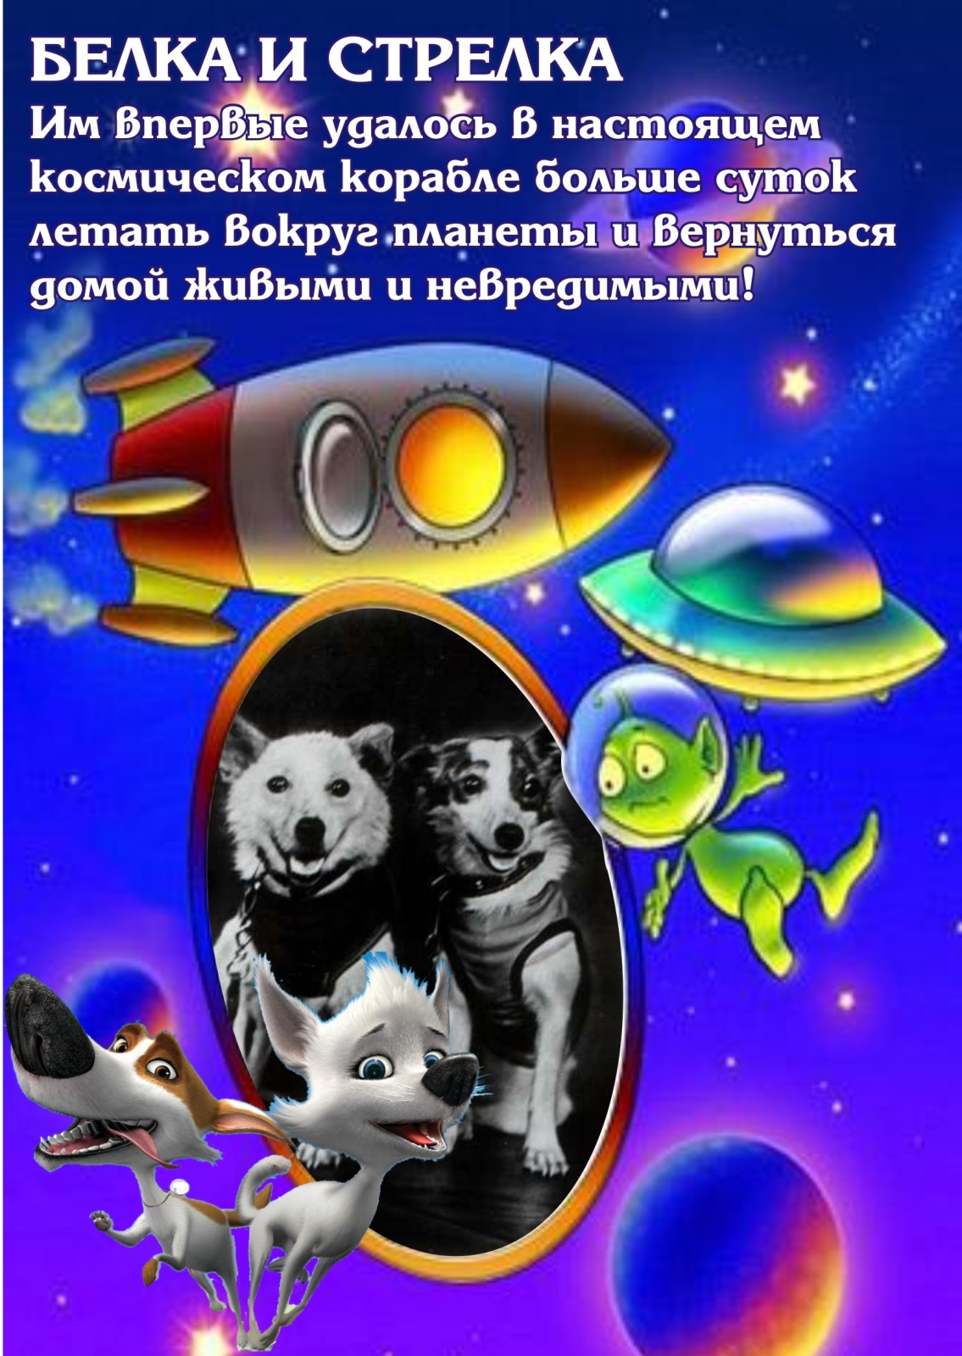

— Кто был первым космонавтом? А женщиной космонавтом?

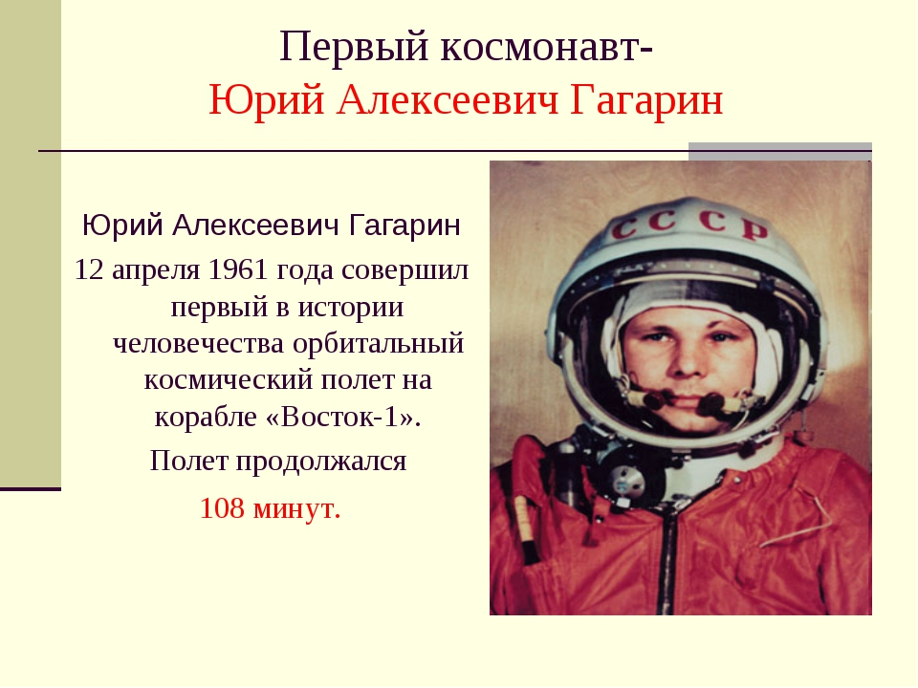

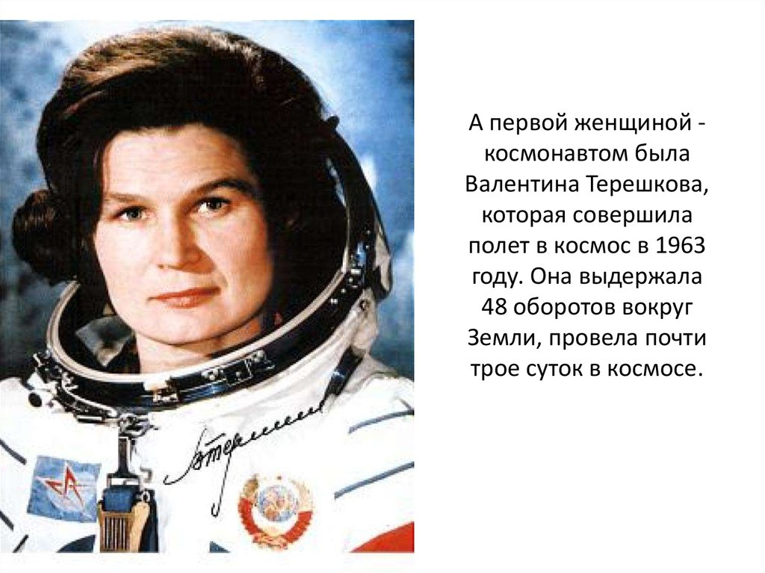

- Что космонавты надевают, когда собираются в космос?

(скафандр)

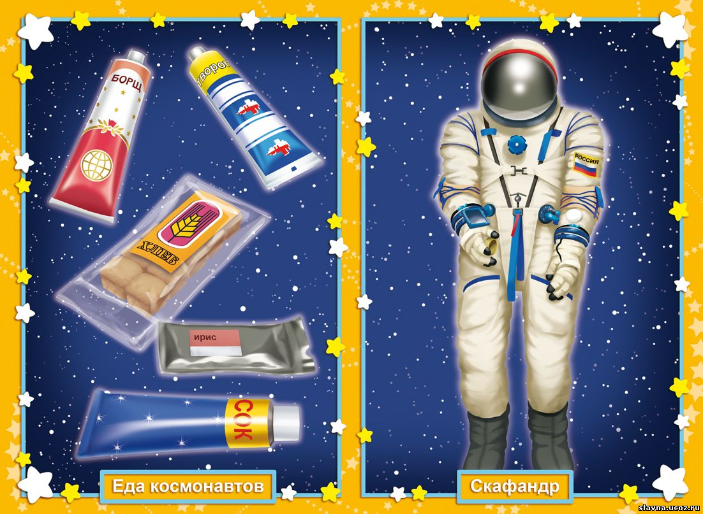

*8.Конструирование из счётных палочек.*

Выкладывание ракеты из палочек  на столе.

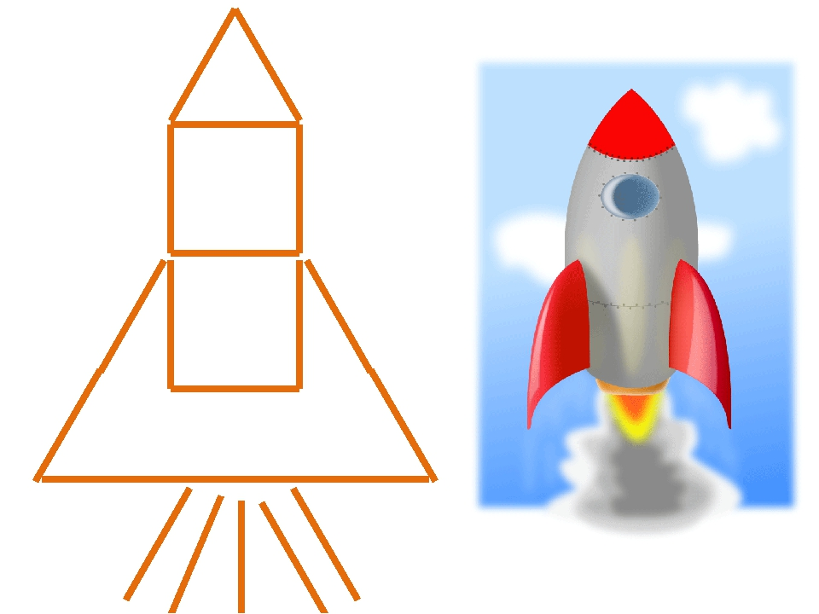

9. *Подвижная игра «Полёт на ракете»*

|  |  |
| --- | --- |
| Приготовимся, Ребята,  Космодром уже нас ждет! Отправляемся сегодня                                                      Мы в космический полет. Проверяем снаряженье,                      Тренировку проведем,                           Сквозь земное притяженье Прямо к звездам путь возьмем. Вот уже летим в ракете,                          Невесомость в корабле. Перегрузки знаем эти.                               Машем мы рукой Земле.                                Звезды справа, звезды слева,                   Но совсем не страшно нам,                           Потому что только сильным                    Путь доступен к небесам.  Мы глядим в иллюминатор,                        Там внизу наша Земля.               Она круглая, ребята, На ней суша и моря. Мы раскроем все секреты,                   Мы изучим шар земной.                    Создадим свои проекты,                            А пока летим домой. | встать смирно маршируем  руки вперед по очереди приседаем «плывем» руки вверх «ракетой» «плывем» качаемся «лодочкой»  помахать рукой, встать  рука козырьком вправо, влево                  качаем головой показываем мускулы  руки вверх,  круг из ладней показать круг руками показывают ладошки  поднимают круглые руки над головой показывают большой палец машут рукой, улетают на самолете. |